SOCIETA’ CANOTTIERI SEBINO - LOVERE
“Ab undis virtus et vita”
Società fondata nel 1908
Insignita nel 2016 dal CONI con Stella d’Oro al Merito sportivo

COMUNICATO STAMPA – 29 AGOSTO 2019
LOVERE – DOMENICA 15 SETTEMBRE 2019
“SEBINO SPRINT CUP ” – 6° TROFEO IPERAUTO
REGATA SPRINT 500 MT.
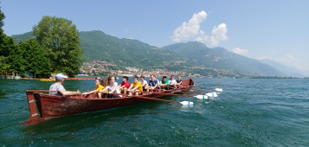
La Vikinga a 14 vogatori
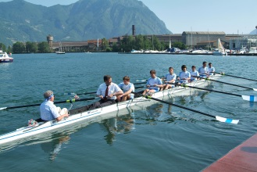
L’8 con: ammiraglia della Sebino
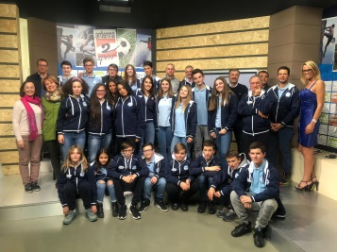
La squadra agonistica della Sebino negli studi di Più Valli Tv
La Società Canottieri Sebino organizza domenica 15 settembre 2019 la SEBINO SPRINT CUP – 6° TROFEO IPERAUTO – Regata Sprint sui 500 mt. con partenza di fronte alla sede della Canottieri Sebino in via G. Paglia n. 3 ed arrivo sul Lungolago Mario Stoppani, antistante via Tadini.
La Sprint Cup – patrocinata dalla FIC (Federazione Italiana Canottaggio), dal CONI Comitato Regionale Lombardo, dal Comune di Lovere, dalla Regione Lombardia, dalla Provincia di Bergamo in collaborazione con la Comunità Montana Laghi Bergamaschi e con il Porto Turistico di Lovere – fa parte di un circuito di gare promozionali, che si concluderà il 15 settembre a Lovere – inserito nel programma delle regate promosse dalla FIC (Federazione Italiana Canottaggio) su un percorso veloce di 500 mt che favorirà la visione d’insieme e lo spettacolo e consentirà al pubblico di assistere comodamente alle regate dalle sponde del lago, che faranno da tribuna naturale; sarà così visibile l’intero percorso, dalla partenza all’arrivo, e non solo le fasi finali come accade nelle competizioni sulla distanza olimpica classica dei 2000 mt.

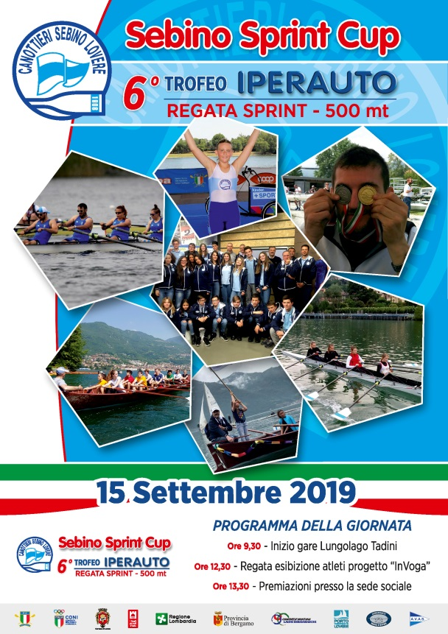

LA NOVITA’ DI QUEST’ANNO NEL SETTEMBRE LOVERESE: UN CONNUBIO TRA VOLO, REMO E VELA

Per la prima volta la promozione di eventi spettacolari e sportivi – che per due settimane di fila avranno per scenario il bacino del lago d’Iseo antistante Lovere – viene fatta congiuntamente tra la SOCIETA’ CANOTTIERI SEBINO – il MEMORIAL STOPPANI e l’AVAS a sottolineare la valenza sportiva e la promozione turistica di un territorio unico come quello del lago d’Iseo e a indicare il comune intento di queste associazioni di muoversi insieme per sostenere la vocazione di accoglienza del lago e di Lovere, uno dei “Borghi più belli d’Italia”.

Protagonista sarà l’azzurro dell’acqua e del cielo: la Società Canottieri Sebino, per il remo, l’AVAS per la vela e il Memorial Stoppani per il volo daranno spettacolo per due domeniche consecutive di settembre – l’8 e il 15 – in una successione di eventi particolari ed emozionanti.
Si partirà nel weekend del 7 e 8 settembre con il 17° Memorial Stoppani – intitolato al Comandante Mario Stoppani asso loverese e medaglia d’argento nel primo conflitto mondiale – manifestazione aerea celebrativa, che si svolgerà la settimana antecedente la regata velica e di canottaggio, con l’esibizione, domenica 8 settembre, della Pattuglia Nazionale delle Frecce Tricolori, che per il terzo anno consecutivo effettueranno un sorvolo sul lungolago di Lovere. Il sorvolo sarà preceduto e seguito da esibizioni acrobatiche di velivoli nello spazio aereo sovrastante Lovere e ben visibile dalle montagne circostanti e anche dal lungolago di Costa Volpino e di Pisogne.
Nel cielo di Stoppani volano le Frecce Tricolori !!!

Si proseguirà domenica mattina 15 settembre con la regata di canottaggio a cui parteciperanno:

- 15 Società remiere del Nord Italia
- una rappresentanza di atleti irlandesi del Grainne Mhaol Rowing Club che, in quella settimana, ospiti della Canottieri Sebino, effettueranno un soggiorno remiero sul lago
- un gruppo amatoriale di vogatori provenienti da varie regioni italiane appartenenti all’organizzazione ROWING4FUN che fa del canottaggio un’occasione non solo sportiva ma di turismo e divertimento.

A seguire, sempre domenica pomeriggio 15 settembre la 47^ edizione della regata velica LTL – Lovere Tavernola Lovere - nello specchio dell’alto lago d’Iseo promossa dall’AVAS Associazione Velica Alto Sebino, regata offshore di monotipi o a deriva, a chiglia o cabinato per le classi metriche ed ORC.

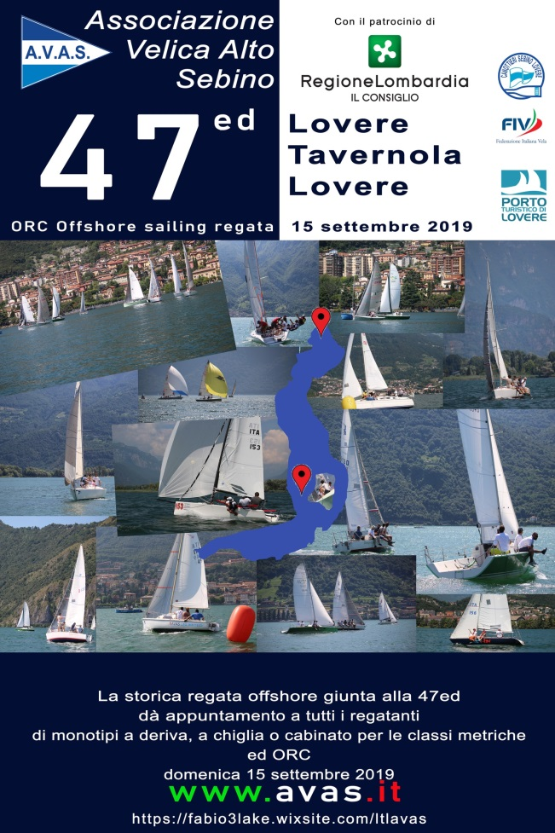

LA CANOTTIERI SEBINO AI MONDIALI ASSOLUTI – PESI LEGGERI E PARAROWING DI LINZ (Austria) dal 25 agosto al 1° settembre
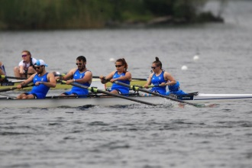
Maryam Afgei sul 4 alla regata internazionale Pararowing di Varese a giugno 2019

Per la seconda volta nella storia della Società Canottieri Sebino, unica Società remiera della provincia di Bergamo, un’atleta donna Maryam Afgei partecipa ai Campionati Mondiali di canottaggio valevoli per la qualificazione olimpica delle imbarcazioni a Tokyo 2020.
La prima volta fu nel 1987 a Copenaghen con la vogatrice sebina Francesca Bentivoglio, prima donna nella storia del canottaggio italiano, a conquistare una medaglia ai Campionati mondiali, bronzo nel singolo. Ci piace sottolineare che Francesca e Maryam sono entrambe di Sovere, terra buona, terra di sportivi che non temono fatica e impegno. Da sottolineare anche che Maryam Afgei con i suoi 16 anni, detiene già un record, quello dell’atleta più giovane di tutti i partecipanti ai Campionati Mondiali di Linz e, molto probabilmente, anche delle passate edizioni. Tale “record” personale di Maryam è stato più volte sottolineato durante le gare di questi giorni dallo speaker ufficiale dei Campionati.
Maryam, già Campione Italiano 2019 nel 4 con e unica atleta bergamasca, fa parte della squadra azzurra composta da 69 atleti e del gruppo di 10 atleti della Nazionale Pararowing. Mentre scriviamo, Maryam ha effettuato due batterie nel due senza e nel doppio qualificandosi per le finali di domani venerdì 30 agosto.
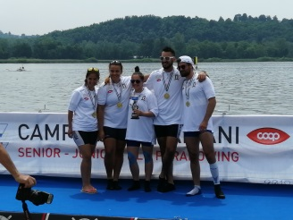
La premiazione del 4 con di Maryam Afgei ai Campionati Italiani 2019
Maryam, al rientro dai Mondiali, sarà presente alla conferenza stampa organizzata per le h. 16.00 del 2 settembre 2019 presso la sede della Società Canottieri Sebino di Lovere – via Giorgio Paglia 3.
IL “TIMONIERE” DI TUTTI … FA 90 !!!

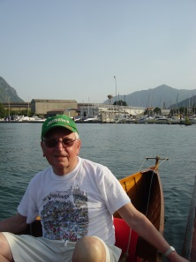
Luigi Pietti al timone del 4 jole
Ci sarà anche un’importante occasione di festa per la Canottieri Sebino.
Luigi Pietti – Azzurro d’Italia – tre volte Campione italiano, oltre 210 gare disputate su tutti i più prestigiosi campi di regata da Lucerna ad Amsterdam, timoniere della Sebino dal 1946, ha tagliato in perfetta forma fisica il traguardo dei 90 anni il 4 agosto scorso.
La Canottieri Sebino lo premierà, con un timone di legno – appositamente realizzato da due artigiani locali Dario Martinelli di Lovere restauratore ligneo e Renzo Manera di Sovere tecnico meccanico – in scala 1:50 del 2 jole, storica imbarcazione in legno di mogano della Canottieri Sebino, ancora utilizzata, risalente agli anni ’50.
Luigi Pietti – per tutti Gigi – verrà premiato in occasione della conferenza stampa organizzata per le h. 16.00 del 2 settembre 2019 presso la sede della Società Canottieri Sebino di Lovere – via Giorgio Paglia 3.
IL MOTTO DELLA SEBINO
Fin dal 1908 “AB UNDIS VIRTUS ET VITA” è il motto della Società Canottieri Sebino che ci ha accompagnato e ci sostiene tutt’ora con tanti ricordi che si affacciano alla memoria di tutti noi, con forti emozioni, passioni, tanti successi e anche numerose difficoltà superate con nuove e coraggiose ripartenze.
Oggi la Canottieri Sebino conta su un vivaio di circa 42 atleti (29 uomini e 13 donne) di cui 5 appartenenti alle categorie Master e Senior, 37 alle categorie Junior 811) – Ragazzi (10) – Cadetti (6) – Allievi (10). Gli atleti della Sebino, oltre che da Lovere, vengono da un bacino più ampio che comprende Costa Volpino, Pisogne, Castro, Sovere, Darfo Boario Terme, Endine, Ponte Nossa e persino un atleta di Cagliari e un’atleta Tunisina in stage scolastico a Lovere.
11 le regate finora disputate in questa stagione: 8 medaglie d’oro tra cui spicca il Titolo di Campione d’Italia nel 2 senza PR di Maryam Afgei, 14 d’argento - la più preziosa il 2° posto ai Campionati Italiani nel 2 senza PR di Maryam Afgei – 7 di bronzo.
Siamo in attesa di conoscere l’esito dei risultati di Maryam nelle finali di domani venerdì 30 agosto ai Campionati Mondiali di Linz.
Questa storia lunga 111 anni, la nostra storia, non sarebbe stata così ricca e piena di soddisfazioni senza la passione di tante donne e uomini e senza il sostegno delle Istituzioni Loveresi e dell’Alto Sebino.
E’ per questo che vogliamo festeggiare con atleti, dirigenti, ex atleti, soci amici e simpatizzanti questi importanti traguardi durante la conferenza stampa organizzata per le h. 16.00 del 2 settembre 2019 presso la sede della Società Canottieri Sebino di Lovere – via Giorgio Paglia 3.
Ufficio Stampa Canottieri Sebino
IL PRESIDENTE IL RESPONSABILE
SOCIETA’ CANOTTIERI SEBINO COMITATO ORGANIZZATORE ISEOLAKE ROW110
Angelo Zanotti Riccardo Vender
riccardo.vender@gmail.com cell, 342 7527940
Per altre informazioni consultare la pagina Facebook Canottieri Sebino Lovere ed il sito web www.canottierisebino.it per note storiche e foto della Società Canottieri Sebino.

